Město Mnichovice
Zastupitelstvo města Mnichovice
Obecně závazná vyhláška města Mnichovice,

kterou se vydává Požární řád města Mnichovice

Zastupitelstvo města Mnichovice na svém zasedání konaném dne 15. 9. 2025 pod č. usn. 25-16-002 se usneslo vydat na základě § 29 odst. 1 písm. o) bod 1 zákona č. 133/1985 Sb., o požární ochraně, ve znění pozdějších předpisů (dále jen „zákon o požární ochraně“), a v souladu s § 10 písm. d) a § 84 odst. 2 písm. h) zákona č. 128/2000 Sb., o obcích (obecní zřízení), ve znění pozdějších předpisů, tuto obecně závaznou vyhlášku (dále jen „vyhláška“):

Čl. 1
Úvodní ustanovení

(1) Tato vyhláška upravuje organizaci a zásady zabezpečení požární ochrany ve městě.

(2) Při zabezpečování požární ochrany spolupracuje město zejména s hasičským záchranným sborem kraje, občanskými sdruženími a obecně prospěšnými společnostmi působícími na úseku požární ochrany.

Čl. 2
Vymezení činnosti osob pověřených zabezpečováním požární ochrany ve městě

- Ochrana životů, zdraví a majetku občanů před požáry, živelními pohromami a jinými mimořádnými událostmi na území města Mnichovice (dále jen „město“) je zajištěna jednotkou sboru dobrovolných hasičů města (dále jen „JSDH města“) podle čl. 5 této vyhlášky a dále jednotkami požární ochrany uvedenými v příloze č. 1 této vyhlášky.

- K zabezpečení úkolů na úseku požární ochrany byly na základě usnesení zastupitelstva města dále pověřena tyto orgány města:
- zastupitelstvo města – projednáním stavu požární ochrany ve městě minimálně 1 x za 12 měsíců nebo vždy po závažné mimořádné události mající vztah k zajištění požární ochrany ve městě,
- města na pravidelných kontrol dodržování předpisů a plnění povinností města na úseku požární ochrany vyplývajících z její samostatné působnosti, a to minimálně 1 x za 12 měsíců.

Čl. 3
Podmínky požární bezpečnosti při činnostech a v objektech se zvýšeným nebezpečím vzniku požáru se zřetelem na místní situaci

- Za činnosti, při kterých hrozí zvýšené nebezpečí vzniku požáru, se podle místních podmínek považuje konání veřejnosti přístupných kulturních a sportovních akcí na veřejných prostranstvích, při nichž dochází k manipulaci s otevřeným ohněm a na něž se nevztahují povinnosti uvedené v § 6 zákona o požární ochraně ani v právním předpisu kraje či města vydanému k zabezpečení požární ochrany při akcích, kterých se zúčastňuje větší počet osob.

Pořadatel akce je povinen konání akce nahlásit min. 2 pracovní dny před jejím započetím na Městském úřadu Mnichovice a na operační středisko Hasičského záchranného sboru Středočeského kraje. Je-li pořadatelem právnická osoba či fyzická osoba podnikající, je její povinností zřídit preventivní požární hlídku.

Čl. 4
Způsob nepřetržitého zabezpečení požární ochrany ve městě

- Přijetí ohlášení požáru, živelní pohromy či jiné mimořádné události na území města je zabezpečeno systémem ohlašoven požárů uvedených v čl. 7.

- Ochrana životů, zdraví a majetku občanů před požáry, živelními pohromami a jinými mimořádnými událostmi na území města je zabezpečena jednotkami požární ochrany uvedenými v čl. 5 a v příloze č. 1 vyhlášky.

Čl. 5
Kategorie jednotky sboru dobrovolných hasičů města, její početní stav a vybavení

- Město zřídilo JSDH města, jejíž kategorie, početní stav a vybavení jsou uvedeny v příloze č. 2 vyhlášky.

- Členové JSDH obce se při vyhlášení požárního poplachu dostaví ve stanoveném čase do hasičské stanice JSDH města na adrese Ondřejovská 538 Mnichovice, anebo na jiné místo, stanovené velitelem JSDH.

Čl. 6
Přehled o zdrojích vody pro hašení požárů a podmínky jejich trvalé použitelnosti

- Vlastník nebo uživatel zdrojů vody pro hašení požárů je povinen tyto udržovat v takovém stavu, aby bylo umožněno použití požární techniky a čerpání vody pro hašení požárů.

- Zdroje vody pro hašení požárů jsou stanoveny v nařízení kraje. Zdroje vody pro hašení požárů na území města jsou uvedeny v příloze č. 3 vyhlášky.

- Město nad rámec nařízení kraje nestanovila další zdroje vody pro hašení požárů.

Čl. 7
Seznam ohlašoven požárů a dalších míst, odkud lze hlásit požár, a způsob jejich označení

- Město zřídilo následující ohlašovnu požárů, která je trvale označena tabulkou „Ohlašovna požárů” a to v budově Městského úřadu Mnichovice, Masarykovo nám. 83, 251 64 Mnichovice

- Dalšími místy zřízenými městem, odkud lze hlásit požár a která jsou trvale označena tabulkou „Zde hlaste požár” nebo symbolem telefonního čísla „150” či „112“, jsou:

- hasičská zbrojnice v ulici Ondřejovská 538, Mnichovice tel: 323 640 243
- informační centrum v ulici Masarykovo nám. 83, Mnichovice tel. 323 666 311

Čl. 8
Způsob vyhlášení požárního poplachu ve městě

Vyhlášení požárního poplachu ve městě se provádí:
- signálem „POŽÁRNÍ POPLACH”, vyhlašovaným elektronickou sirénou (napodobuje hlas trubky, troubící tón „HO – ŘÍ”, „HO – ŘÍ”) po dobu jedné minuty (je jednoznačný a nezaměnitelný s jinými signály)
- signálem „POŽÁRNÍ POPLACH”, který je vyhlašován přerušovaným tónem sirény po dobu jedné minuty (25 sec. tón – 10 sec. pauza – 25 sec. tón) nebo
- v případě poruchy technických zařízení pro vyhlášení požárního poplachu se požární poplach ve městě vyhlašuje dopravním prostředkem vybaveným audiotechnikou

Čl. 9

Seznam sil a prostředků jednotek požární ochrany

Seznam sil a prostředků jednotek požární ochrany podle výpisu z požárního poplachového plánu Středočeského kraje je uveden v příloze č. 1 vyhlášky.

Čl. 10
Zrušovací ustanovení

Touto vyhláškou se ruší obecně závazná vyhláška č. 2/2007 ze dne 7.2.2007.

Čl. 11
Účinnost

Tato vyhláška nabývá účinnosti počátkem patnáctého dne následujícího po dni jejího vyhlášení.

V Mnichovicích dne ……….

Bc. Margita Valentová v. r. Mgr. Lucie Procházková v. r.
Starostka města Mnichovice 1. místostarostka města Mnichovice

Příloha č. 1 k obecně závazné vyhlášce, kterou se vydává požární řád
Seznam sil a prostředků jednotek požární ochrany z požárního poplachového plánu Středočeského kraje.

Příloha č. 2 k obecně závazné vyhlášce, kterou se vydává požární řád
Požární technika a věcné prostředky požární ochrany JSDH města.

Příloha č. 3 k obecně závazné vyhlášce, kterou se vydává požární řád
- Přehled zdrojů vody (výpis z nařízení kraje).
- Plánek města s vyznačením zdrojů vody pro hašení požárů, čerpacích stanovišť a směru příjezdu k nim.

Příloha č. 1 k obecně závazné vyhlášce, kterou se vydává požární řád

Seznam sil a prostředků jednotek požární ochrany

z požárního poplachového plánu Středočeského kraje

- Seznam sil a prostředků jednotek požární ochrany pro první stupeň poplachu obdrží ohlašovny požárů obce a právnické osoby a podnikající fyzické osoby, které zřizují jednotku požární ochrany.

- V případě vzniku požáru nebo jiné mimořádné události jsou pro poskytnutí pomoci na území města určeny podle I. stupně požárního poplachu následující jednotky požární ochrany:

Jednotky požární ochrany v I. stupni požárního poplachu
 | První jednotka požární ochrany | Druhá jednotka požární ochrany | Třetí jednotka požární ochrany | Čtvrtá jednotka požární ochrany
Název jednotek požární ochrany | JSDH Mnichovice | JSDH Senohraby | JPO HZS Středočeského kraje – HS Říčany | JSDH Struhařov
Kategorie jednotek požární ochrany nebo minimální počty a vybavení hasičské stanice HZS | JPO III/2 | JPO II | JPO I | JPO III

Pozn.:
HZS – hasičský záchranný sbor,
JPO – jednotka požární ochrany (příloha k zákonu o požární ochraně),
JSDH – jednotka sboru dobrovolných hasičů,
HS – hasičská stanice,
stupně poplachu – viz § 20 a násl. vyhlášky č. 328/2001 Sb., o některých podrobnostech zabezpečení integrovaného záchranného systému, ve znění pozdějších předpisů.

Příloha č. 2 k obecně závazné vyhlášce, kterou se vydává požární řád

Požární technika a věcné prostředky požární ochrany JSDH obce

Dislokace JPO | Kategorie JPO | Počet členů | Minimální počet členů v pohotovosti
Mnichovice | JPO III/2 | 28 | 8

Stanovené minimální vybavení jednotky sboru dobrovolných hasičů kategorie JPOIII/2 požární technikou a věcnými prostředky požární ochrany |  | Skutečný stav
Název vybavení | Počet | Typ vybavení | Počet
Cisternová automobilová stříkačka | 1 | CAS30/8500/510-S2VH CAS20/4000/240 S2T | 2
Dopravní automobil | 1 | DA L1Z | 1
Izolační dýchací přístroj | 8 | Dräger PSS4000 | 12
Vozidlová radiostanice | 2 | Motorola | 4
Přenosná radiostanice | 4 | Motorola | 14

Pozn.:
JPO – jednotka požární ochrany (příloha k zákonu o požární ochraně),
CAS – cisternová automobilová stříkačka,
DA – dopravní automobil.

Příloha č. 3 k obecně závazné vyhlášce, kterou se vydává požární řád

- Přehled zdrojů vody určených pro hašení požárů z nařízení kraje

Typ zdroje vody | Název | Adresa | Kapacita | Čerpací stanoviště | Využitelnost
přirozené | Obecník I | Mnichovice, Potočiny | 3000 m³ | Na hrázi | celoroční
umělé | Vodní nádrž Koupadlo | Mnichovice, u č.p. 867 | 3200 m³ | Na hrázi od restaurace | celoroční
umělé | Požární nádrž Božkov | Mnichovice, Božkov, Svahová u č.p. 12 | 300 m³ | Z ulice Svahová | celoroční
hydrant nadzemní |  | Masarykovo náměstí naproti č.p. 31 |  | Před obchodním domem | celoroční
hydrant nadzemní |  | Mnichovice, K Hubačovu 709, u areálu Technických služeb města Mnichovice |  | Před bránou do areálu Technických služeb | celoroční
hydrant podzemní |  | Mnichovice, Sportovní |  | před mostkem u potoka | celoroční
hydrant podzemní |  | Mnichovice, Nádražní 129, ve vozovce před popisným číslem |  | Ulice Nádražní | celoroční
hydrant nadzemní |  | Mnichovice, Nad Obecníkem 733 |  | Ulice Nad Obecníkem | celoroční
hydrant nadzemní |  | Mnichovice, Myšlín, naproti č.p. 57 |  | Křižovatka ulic Krátká x Myšlínská | celoroční

- Plánek obce s vyznačením zdrojů vody pro hašení požárů, čerpacích stanovišť a směru příjezdu k nim
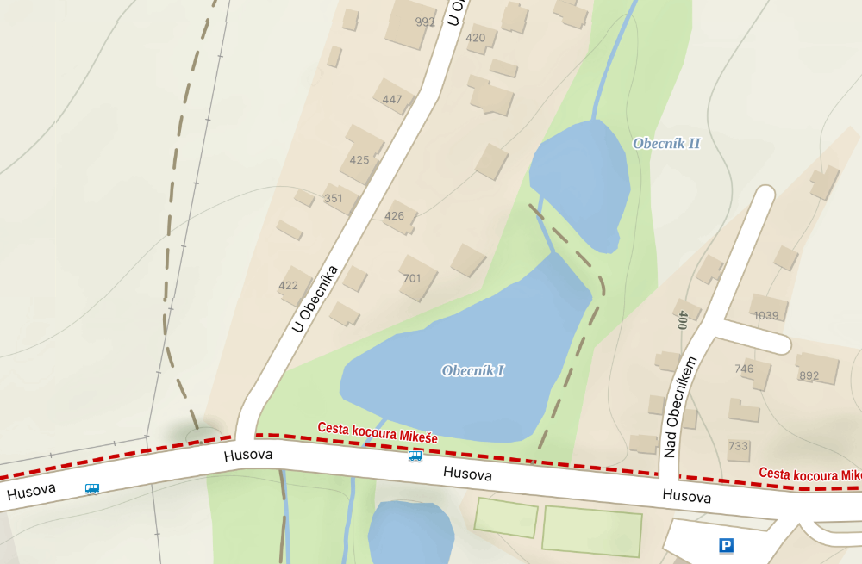
Plánek č. 1 – Obecník I



Plánek č. 2 – Vodní nádrž koupadlo
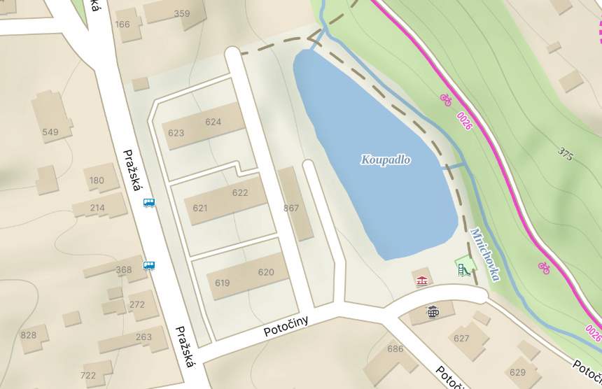

Plánek č. 3 – Požární nádrž Božkov
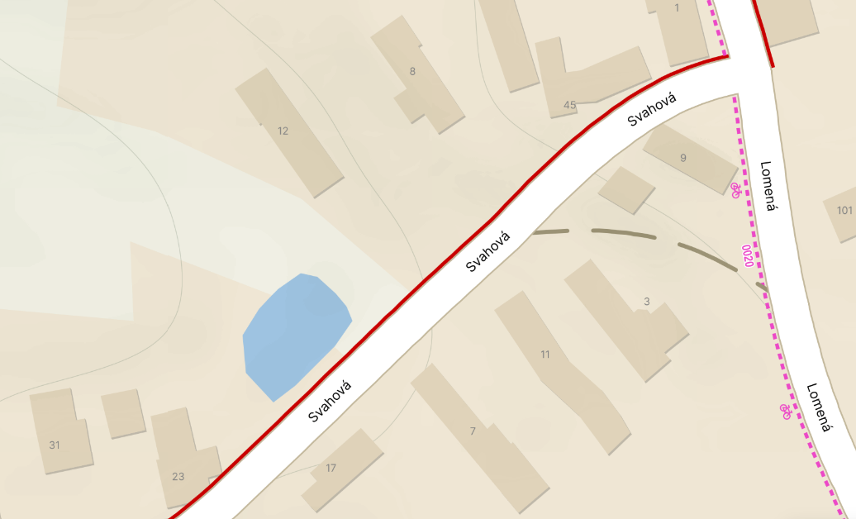
Plánek č. 4 – Hydrant Masarykovo nám.

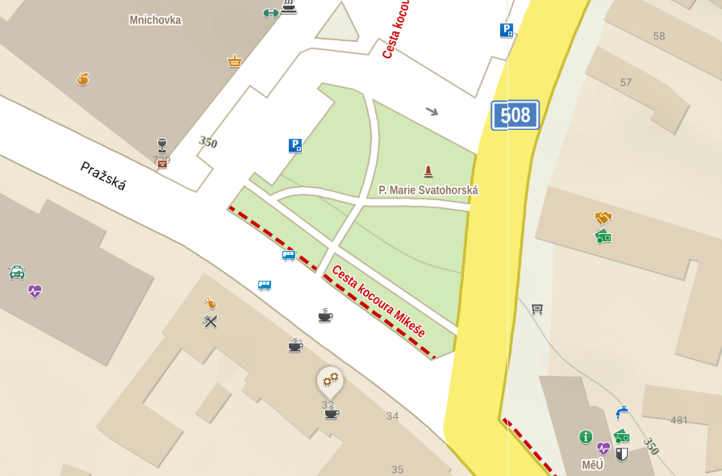

Plánek č. 5 – Hydrant u areálu Technických služeb
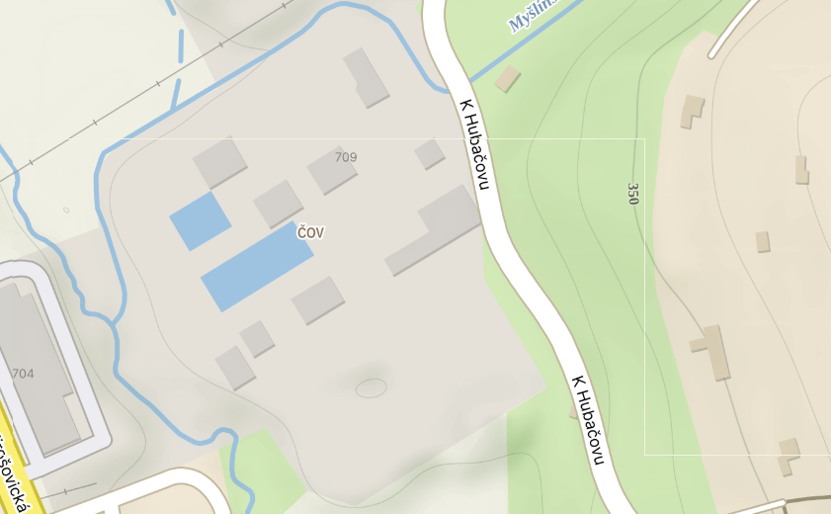
Plánek č. 6 – Hydrant ulice Sportovní

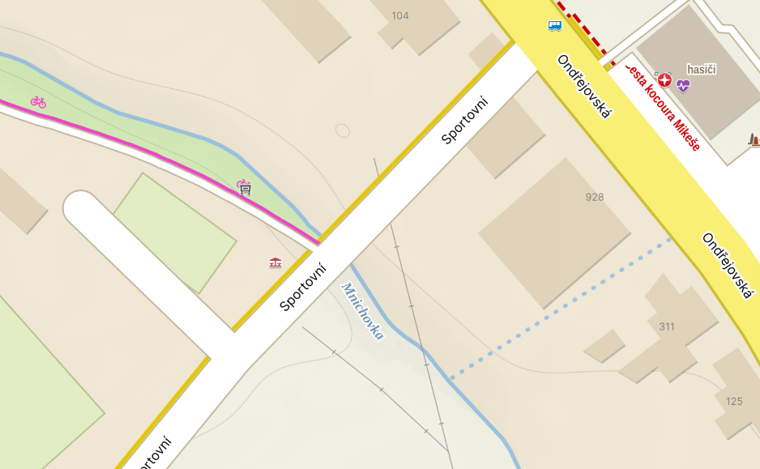

Plánek č. 7 – Hydrant ulice Nádražní
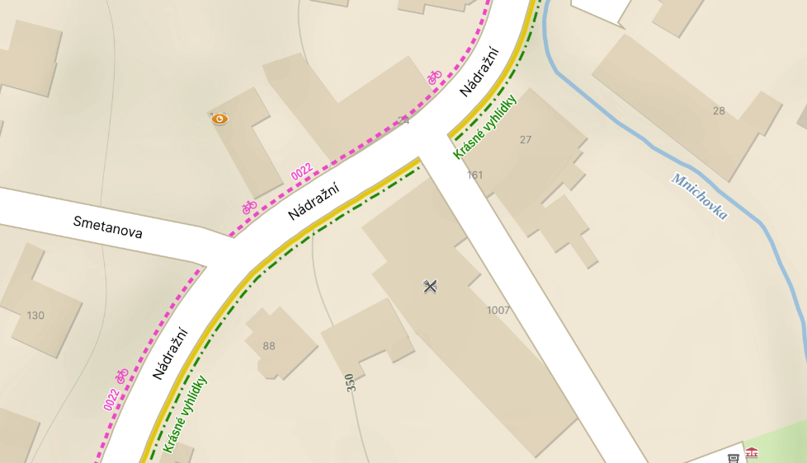
Plánek č. 8 – Hydrant ulice Nad Obecníkem
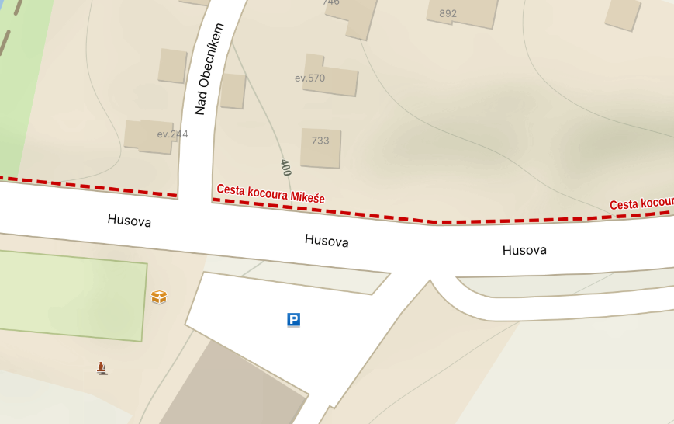

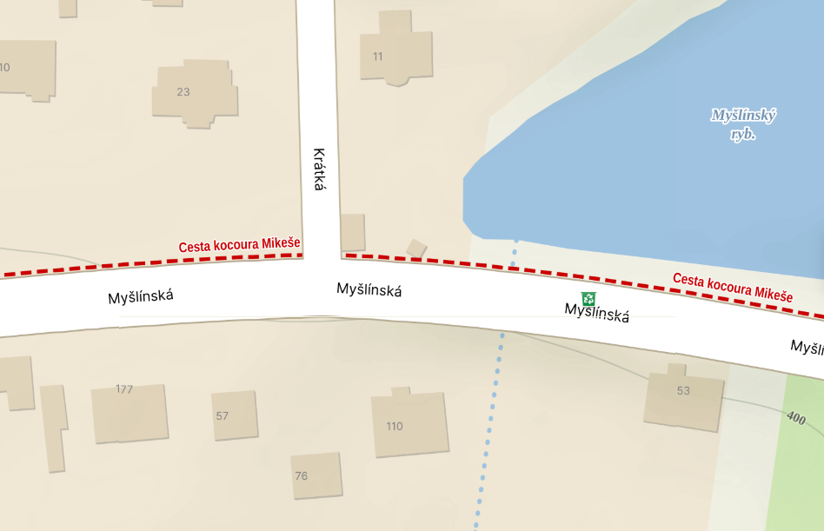
Plánek č. 9 – Hydrant ulice

Legenda:


Stanoviště pro čerpání vody cisternami či požárními stříkačkami

Nadzemní požární hydrant

Podzemní požární hydrant

Doporučený směr příjezdu techniky

Vodní plocha

§ 27 odst. 2 písm. b) bod 5 zákona o požární ochraně
§ 29 odst. 1 písm. o) bod 2 zákona o požární ochraně
§ 13 odst. 1 písm. b) zákona o požární ochraně
§ 7 odst. 1 zákona o požární ochraně
nařízení Středočeského kraje č. 3/2010 ze dne 4. ledna 2010

